

INSTITUTO NACIONAL DE APRENDIZAJE

CENTRO REGIONAL POLIVALENTE DE NARANJO

PROYECTO DE INVESTIGACIÓN

Diagrama de clases

Programador/a de Aplicaciones Informáticas

Módulo CSTI0207

Programación de objetos

Profesor

Luis Alonso Bogantes Rodríguez

Estudiantes:

Maureen Gabriela Gutiérrez Hernández

Luis Rodríguez Fallas

Fecha de entrega: 16 mayo, 2023

Tabla de contenido

**Diagrama de clases 3**

Zoológico 3

Biblioteca 4

# Diagrama de clases

## Zoológico

## 

## 

## Biblioteca

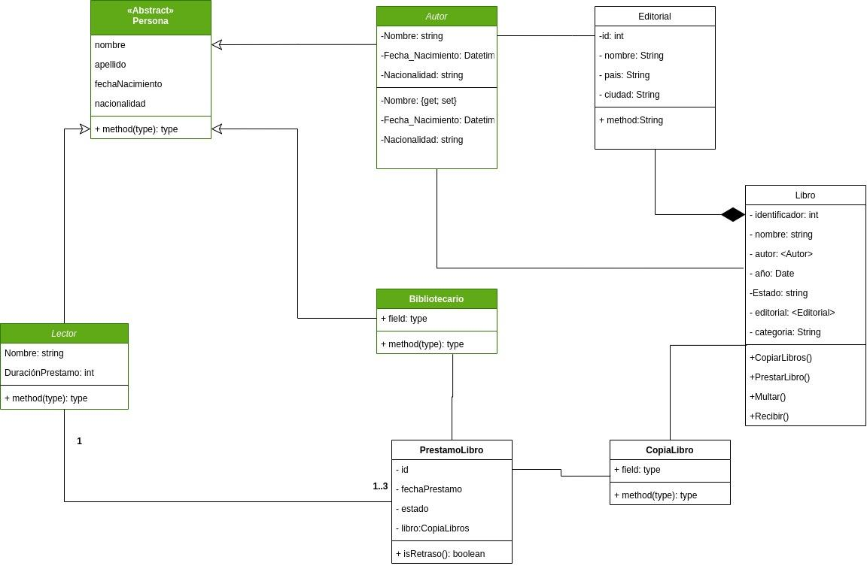

<https://app.diagrams.net/?src=about#G1sIfNqMyXnDUua3O0cQCBBWJJj4cCQUbx>

<https://app.diagrams.net/?src=about#G1sIfNqMyXnDUua3O0cQCBBWJJj4cCQUbx>